КАРТОТЕКА ИГР
ПО
МАТЕМАТИКЕ
С ИСПОЛЬЗОВАНИЕМ
ЛЕГО
КОНСТРУКТОРА

Составила:
Воспитатель: Боровилова В.В.

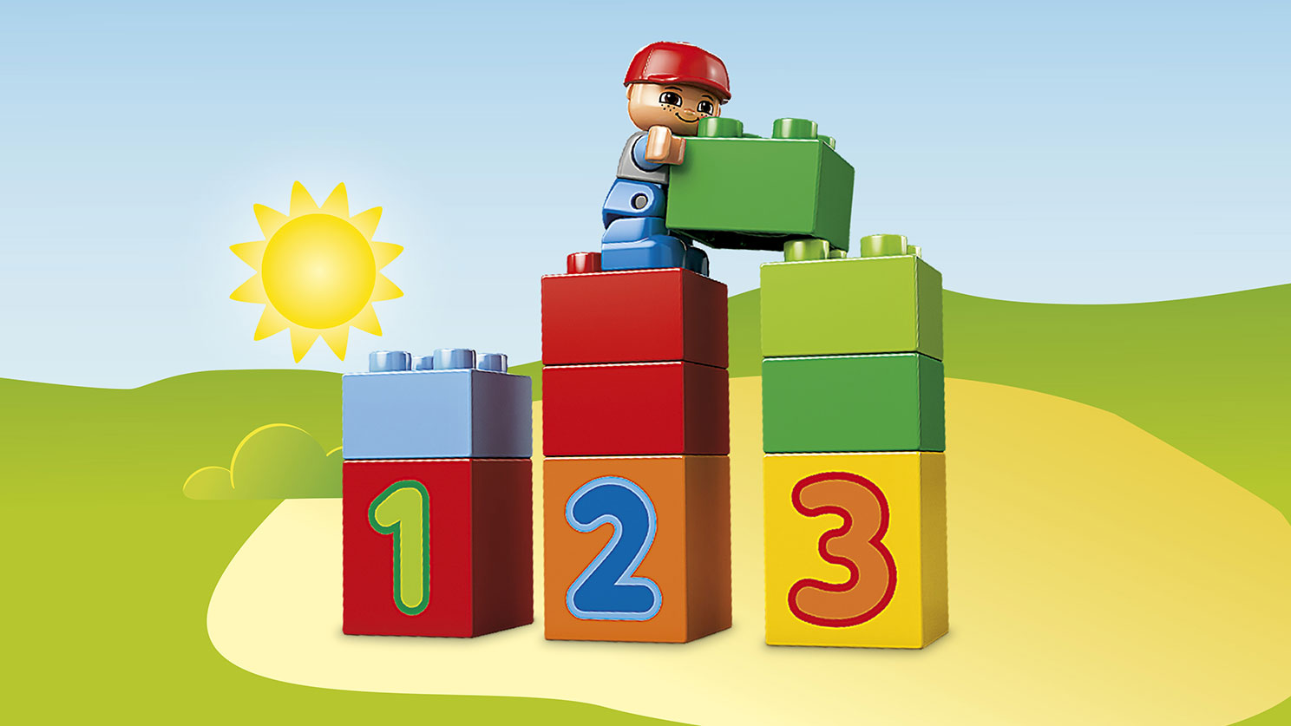

2023 г.
«Что изменилось?»

Педагог показывает детям модель из 5-7 деталей в течении некоторого времени. Затем закрывает модель и меняет в ней положение 1-2 деталей или заменяет 1-2 детали на другие. После чего опять показывает модель и просит рассказать что изменилось.

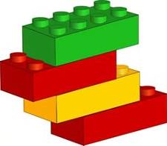

«Собери модель по памяти»

Педагог показывает детям в течении нескольких секунд модель из 3-4 деталей, а затем убирает её. Дети собирают модель по памяти и сравнивают с образцом.

«Запомни и выложи ряд»

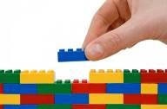
Выставляется ряд деталей с соблюдением какой-либо закономерности. Педагог подчёркивает, что для лучшего запоминания надо понять закономерность с которой поставлены детали в образце. Дети в течение нескольких секунд рассматривают образец и затем выставляют то же по памяти.

«Собери модель по ориентирам»

Педагог диктует ребятам, куда выставить деталь определённой формы и цвета. Используются следующие ориентиры положения: "левый верхний угол", "левый нижний угол", "правый верхний угол", "правый нижний угол", "середина левой стороны", "середина правой стороны", "над", "под", "слева от", "справа от".

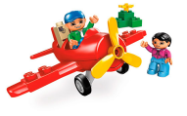

«Выложи вторую половину узора»

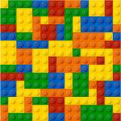
Педагог выкладывает первую половину узора, а дети должны, соблюдая симметрию, выложить вторую половину узора.

«Составь узор»

Дети самостоятельно составляют симметричные узоры - можно изображать бабочек, цветы и т. д.
«Светофор»
Цель: закреплять цвет и форму.
Оборудование: кирпичики LEGO
Педагог раздаёт детям кирпичики трёх цветов и предлагает посоревноваться - кто больше составит различных светофоров, то есть требуется, чтобы кирпичики желтого, красного и зелёного цвета стояли в различном порядке. после выявления победителя педагог демонстрирует шесть комбинаций светофоров и объясняет систему, по которой надо было их составлять чтобы не пропустить ни одного варианта.

«Отгадай».
Цель: учить детей узнавать знакомые детали конструктора (куб, папка, треугольник, цилиндр, арка, таблетка, брус) на ощупь.
Описание игры: Одному из детей завязывают глаза и предлагают отгадать на ощупь форму модуля.
Правила игры:
Не подсказывать и не выдавать общего секрета.
Не мешать отгадчику, самостоятельно разгадывать формы деталей.
Отгадчик должен добросовестно закрыть глаза и не снимать повязки с глаз, пока не назовет деталь.
Всем терпеливо дожидаться своей очереди. Выбирают отгадывать форму деталей только того, кто не нарушает порядка и не мешает детям играть дружно.
«Есть у тебя или нет?»
Цель: Учить детей узнавать знакомые детали конструктора на ощупь.
Описание игры: Первому ребенку завязывают глаза, и предлагают на ощупь определить форму детали. Второй ребенок должен будет найти точно такую же деталь по форме.
Правила игры:
Обследовать деталь на ощупь, обеими руками, поворачивая со всех сторон. Развязывать глаза можно только после того, как назвал деталь.
Выбрать деталь и спрашивать, есть ли она у партнера, надо по очереди, которая устанавливается с помощью считалки:
Чтобы весело играть,
Надо всех пересчитать.
Раз, два, три, первый – ты!

« Принеси и покажи»
Цель: Учить детей применять приемы зрительного обследования формы.
Описание игры: Воспитатель показывает образец детали и прячет, а дети должны найти самостоятельно такую же.
Правила игры:
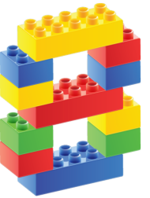
Выполняют поручение только те дети, кого вызвал воспитатель. Прежде чем искать деталь, нужно хорошо рассмотреть образец и мысленно представить, что нужно найти. Перед тем как показать детям выбранную деталь, нужно проверить себя.

«Разложи по цвету»
Оборудование: кирпичики Лего всех цветов 2 x 2, 4 коробки.
Цель: Закрепить цвет деталей конструктора Лего.
Правило: дети по команде ведущего раскладывают кирпичики Лего по коробочкам.

«Собери все машинки»
Материал: набор конструктора Лего ", две игральные кости (один будет задавать количество клеток, а второй направление. Направление, можно обозначить цветом. Например, красный — вперед; синий — назад, желтый — вправо, зеленый — влево, две другие стороны на кубике заклеить, и при их выпадении участник будет просто пропускать ход), поле.
Цель: развитие пространственного мышления (ориентироваться в понятиях вперед, назад, влево, вправо)
Правила берем две фигурки и ставим их в центр листа и начинаем по очереди кидать кубики и ходить в нужном направлении. Если по пути проходишь клетку с картинкой, то получаешь один камешек или одну монетку. В конце (например после 10 бросков игральных кубиков каждым участником или после того как один из участников достиг края листа или какой-то особой клетки) подсчитывается количество очко

«Веселые цифры»
Материал: набор конструктора Лего
Цель: Помогает формировать, развивать, закреплять счет (прямой и обратный), соотносить с количеством, учить цифры, выкладывать числовой ряд, формировать, закреплять представления о цвете.
Цифры конструируются из лего-конструктора. («Покажи нужную цифру», «Назови цифру», «Расставь по порядку», «Соседи», «Возьми такое количество игрушек, какое обозначает цифра», «Разноцветные цифры» и т.д).
«Разноцветные дорожки»
Материал: набор конструктора Лего
Цель: формируются, закрепляются представления о цвете, форме, величине.
Кирпичики лего чередуются по цвету, форме. Дорожки длинные и короткие. Обязательно обыгрывание построек (проведи кошечку по короткой, а корову по длинной; помоги щенку дойти до своего домика и т.д).
«Счетная лесенка»
Оборудование: набор конструктора Лего
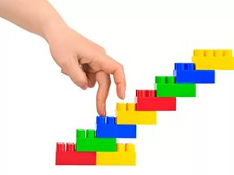
Цель: формируется представления о количестве (больше-меньше), о величине, прямой, обратный счет, порядковый, пространственные представления (верх-вниз), цвето-восприятие. Дети конструируют лесенку самостоятельно или с помощью педагога, прикрепляя столько кирпичиков сколько обозначает цифра.

«Математический лего-поезд»
Оборудование: Конструктор из блоков лего Duplo или аналоговый конструктор; платформы-вагончики с приклеенными на каждый цифрами от 1 до 10.
Цель: Учить счету, соотносить цифры и количество; закреплять понятия больше – меньше; развивать мелкую моторику
Из конструктора дети конструируют поезд (число вагончиков от 1 до 5). Задачи аналогичные. («Сосчитай сколько вагончиков», «Какой по счету желтый вагон…»; «Везем груз»; «Назови номер», «Соседи», «Где больше (меньше)» и т.д).
«ЛЕГО-КЛАД»
На лего пластину прикрепляются детали разных форм и цветов. Под одной из них спрятан клад (любая маленькая игрушка или фигурка, которая помещается под кубиком лего). Ребенок ищет клад по подсказкам педагога: «Клад не под красной фигурой», значит все красные фигуры можно убрать. «Клад не под квадратной фигурой» — и мы убираем все квадратики. Так продолжается пока не останется одна единственная фигура.

«Подбери колеса к вагончикам»

Цель: обучение различению и называнию геометрических фигур, установление соответствия между группами фигур, счет до 5.
Ребенку предлагается подобрать соответствующие колеса — к синему вагончику красные колеса, а к красному – синие колеса. Затем необходимо посчитать колеса слева направо у каждого вагончика отдельно (вагоны и колеса можно вырезать из цветного картона за 5-10 минут).
«Составь цветок»
Цель: научить составлять силуэт цветка из одинаковых по форме геометрических фигур, группируя их.
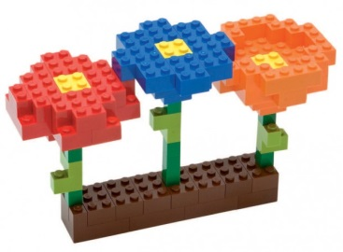
Взрослый предлагает ребенку составить цветок для мамы или бабушки к празднику из геометрических фигур. При этом объясняет, что серединка цветка – круг, а лепестки – треугольники или круги. Ребенку предоставляется на выбор собрать цветок с треугольными или круглыми лепестками. Таким образом можно закрепить названия геометрических фигур в игре, предлагая ребенку показать нужную фигуру.

«Что стоит у нас в квартире"
Цель: развивать умение ориентироваться в пространстве; логическое мышление, творческое воображение; связную речь, самоконтроль, развитие зрительного внимания, наблюдательности и связной речи.
Предварительно нужно рассмотреть последовательно интерьер группы. Затем можно попросить ребенка рассказать, что находится в группе. Если он затрудняется или называет не все предметы, помогите ему наводящими вопросами.

«Найди кирпичик, как у меня»
Цель: закреплять цвет, форму (квадрат, прямоугольник)
Оборудование: кирпичики LEGO «Дупло» красного, синего, зеленого, желтого цвета (2х2, 2х4 см).
В коробке лежат кирпичики LEGO. Педагог достает по очереди по одному кирпичику и просит назвать цвет и форму и найти такую же деталь среди предложенных трёх-четырёх деталей, лежащих перед ребенком.
«Разложи по цвету»
Цель: закреплять названия цветов.
Оборудование: кирпичики LEGO всех цветов (2х2 см, 4 коробки.
Дети по команде педагога раскладывают детали по коробочкам.

«Найди лишнюю деталь»
Цель: закреплять цвет и форму.
Оборудование: кирпичики LEGO четырех цветов.
Так как детки в этом возрасте при анализе деталей способны учитывать только один признак – либо цвет, либо форму, то берем несколько кирпичиков (не больше 6) и просим найти лишнюю деталь. Например, берем 4 красных кирпичика и один зеленый или 4 кирпичика квадратных и один прямоугольный.

«Волшебная дорожка»
Цель: закреплять цвет и форму.
Оборудование: кирпичики LEGO.
Дети сидят в кругу (вокруг стола, у каждого ребенка есть конструктор. Дети делают ход по кругу. Первый кладет любой кирпичик, а последующие кладут кирпичик такого же цвета, либо такой же формы.
«Раздели на части»
Цель: закреплять цвет и форму.
Оборудование: кирпичики LEGO.
В данном возрасте ребенок способен учитывать два признака при группировке предметов (форму и цвет). Нам понадобятся кирпичики четырех цветов размером (2х2 и 2х4 см). Предлагаем ребенку разделить кирпичики на 4 части. Количество кирпичиков можно увеличить до 8.

«Что изменилось?», «Чего не стало?»
Цель: Развивать зрительное внимание, ориентировку в пространстве; продолжать формировать представления о цвете и форме предметов; способность обозначать свои действия словами.
Оборудование: кирпичики LEGO
Педагог показывает детям модель из 5-7 деталей в течении некоторого времени. Затем закрывает модель и меняет в ней положение 1-2 деталей или заменяет 1-2 детали на другие. После чего опять показывает модель и просит рассказать, что изменилось.

«Построй длинную (короткую) дорожку!»
Цель: Формировать умение выделять пространственные признаки предметов (высота, длина, ширина) и выполнять простые задания. Предполагающие уменьшение или увеличение построек, двумя способами: путем мелких деталей на более крупные и путем надстраивания частей; развивать активную речь за счет использование определений (длинная, короткая, прямая. извилистая).

«Широкая и узкая тропинки»
Цель: Продолжать формировать представления о ширине предметов; учить сравнивать предметы по ширине; развивать умение анализировать предметный или графический образец и соотносить свои действия с ним.

«У кого выше»
Оборудование: конструктор Лего, разноцветный кубик. Каждый берет по пластине, кидает кубик, берет себе деталь соответствующего цвета. Надо построить башню одного цвета выше, чем соперник. Т. е., если будут выпадать все время разные цвета, высокой башни не получится.

«Орнамент под диктовку»
Предложите ребенку сделать узор на панели, располагая детали определенным образом под вашу диктовку: «Положи в верхний правый угол – синий кирпичик, в центр – красный кубик и т. д.
Положи синюю полоску с четырьмя точками в любом месте, справа от неё – красный кирпичик, под ним – еще синий и так далее.
Положи четыре кубика так, чтобы крайний слева был красный, а справа от синего лежал только один красный».
Придумайте сами подобные задания, с пропусками, с выкладыванием фигур по диагонали друг от друга и т. д. Пусть такое задание будет в процессе игры в роботов или космонавтов.

РАЗВИВАЮЩИЕ ИГРЫ С КОНСТРУКТОРОМ ЛЕГО
(4-7 лет)
Развитие навыков счета
1. Научите ребенка называть числа до десяти. Покажите ему одну, две, три детали и так далее. Попросите ребенка показать, где одна фигура, где пять и т.д. Пусть попробует разместить на панели заданное вами количество деталей. Но лучше не “просто так”, а в процессе какой-нибудь игры.
Придумывайте маленькую сюжетную игру (можете использовать игрушки или мини-фигурки). Рассказывайте и показывайте малышу примерно следующее: человечек нашел сначала две ягодки (можно использовать крошечные круглые детали), а потом еще три и так далее. Можно добавить: “два плюс три, равно (равняется, получится, будет, станет – как хотите) пять. И объединяете кружки вместе. И в конце говорите (сосчитав теперь все вместе), сколько всего ягод собрал человечек.
2. Стройте лесенки: 1, 2, 3 и так далее до 10 кирпичиков. Сравнивайте ступеньки, шагайте человечками по ступенькам, кто выше, кто ниже.
3. Выставьте в ряд несколько фигур. Под ними в ряд несколько фигур (их может быть больше, меньше или столько же). Научите ребенка сравнивать, где больше, а где меньше. Пусть попробует сделать так, чтобы их было поровну или одних фигур больше (или меньше), чем других. Используйте это во время игр, пусть это будут дорожки для разных человечков.
В игре выполняйте простейшие примеры на сложение и вычитание, показывая их деталями. Давайте задания типа:
к одной детальке добавь еще две – сколько получилось;
от четырех кирпичиков отнимем два – сколько получилось;
сколько кубиков нужно добавить к трем, чтоб стало пять;
столько кирпичиков надо убрать от шести, чтобы осталась один и т.д.
4.Записывайте примеры на сложение, используя бумажки, на которых будут написаны знаки “+” и “=”. Два кирпичика, потом знак “+” , потом еще три кирпичика, знак “=” и вместе пять кирпичиков.
5.Стройте башенки из десяти кирпичиков, каждый раз изменяя состав: 1+9, 2+8 и так далее.
Точно так же пройдите другие числа в пределах десятка. Можно играть, что это пироги. Пирог из десяти частей, в котором 2 части с вишней (красные кирпичики) и 8 частей с лимоном (жёлтые).
6. Познакомьтесь с десятками и единицами.
Составляем десятки из деталей. Целый десяток – это десять кирпичиков вместе.
Такой десяток можно взять в руку!
7.Выкладывайте числа, которые будут составлять 4 целый десятка, например, и еще пять кирпичиков. Или три десятка и семь отдельно кирпичиков. Скажите, что каждый кирпичик – это единица.
Далее пробуйте задавать вопросы, типа: составь число, в котором два десятка и три единицы и так далее.
Пересчитайте, сколько это – два десятка и три единицы. Научитесь класть десятки слева, единицы справа. Можно научиться записывать числа, прочитывать.
А теперь десять десятков! Целых сто деталей!
Сто – любимое детьми число. Постепенно из “загадочного” (у меня сто штук машин, а мой папа сто раз так умеет и так далее) превращается в реальное.
Сравнивайте “похожие” числа: 23 и 32, 45 и 54 и так далее.
Просите к исходному числу добавить десяток или добавить три десятка, то же – только единицы. Потом аналогично убавляйте десятки и единицы.
Играем в магазин
Пусть детали будут монетками. Каждая деталь стоит столько, сколько “кнопочек” на ней.
Товаром будут любые игрушки, но не “Лего”. А деньгами придумайте интересное название. Например, “лягушки”.
Научите ребёнка, как сдавать сдачу. То есть, если игрушка стоит два игрека, то, давая “кубик”, который “стоит” четыре “лягушки”, покупателю должны сдать сдачу 2 “лягушки”.
Используйте детали одного типа – кирпичики, кубики, “двушки” (детали с двумя “пупырышками”) и “однушки” (с одним).
Знакомство с орнаментом
Возьмите панель – это будет коврик. Мальчики в большинстве своём не любят такие задания, но девочкам – то, что надо.
Из деталей конструктора (базовых кирпичиков, потому что среди них много повторяющихся) выложите простейший орнамент – дорожку в центре “коврика”, в которой фигуры будут следовать одна за другой. Попросите ребенка продолжить орнамент.
Выкладывайте дорожки с «пробелам», то есть, пропуская небольшое (равное) расстояние между деталями.
Сделайте на “коврике” дорожку вдоль краев так, чтобы на углах были одинаковые фигуры. Попросите ребенка продолжить орнамент или придумать свой орнамент, построенный по этому же принципу.
Сделайте на “коврике” орнамент, ориентированный на центр – в центре одна фигура, вокруг – другие детали. Попросите ребенка продолжить или придумать свой орнамент, построенный по этому же принципу.
Орнамент под диктовку
Предложите ребенку сделать узор на панели, располагая детали определенным образом под вашу диктовку:
Положи в верхний правый угол – синий кирпичик, в центр – красный кубик и т.д.
Положи синюю полоску с четырьмя точками в любом месте, справа от неё – красный кирпичик, под ним – еще синий и так далее.
Положи четыре кубика так, чтобы крайний слева был красный , а справа от синего лежал только один красный.
Придумайте сами подобные задания, с пропусками, с выкладыванием фигур по диагонали друг от друга и т.д. Но де устраивайте занятия ради занятий. Пусть такое задание будет в процессе игры в роботов или космонавтов. Ну или ещё какого-нибудь сюжета.
Объясняем, что такое дроби
С помощью “Лего” вы можете объяснить ребёнку много сложных понятий. Например, чтобы узнать, что такое дроби, не обязательно покупать специальное пособие. Можно использовать любимое “Лего”.
Сложите несколько башенок, в каждой 12 кирпичиков.
Одна состоит из 6 кирпичиков одного цвета и 6 – другого.
Вторая поделена на три части: 4 кирпичика одного цвета, 4 – второго, 4 – третьего.
Далее: на четыре части по 3 кирпичика разного цвета.
Затем на 6 частей по 2 кирпичика.
Сравните башни. Они одинаковые. Каждая из них – целая. Верно?
На сколько частей она разделена? На две. Каждая часть называется половинка. Или по-другому – одна вторая. Разделите на части, сравните их, убедитесь, что они одинаковые.
Далее так же познакомьтесь с другими дробями.
Попробуйте сравнивать, что больше – одна вторая или одна третья части.
Прибавляйте к одной второй две вторых. Или к двум четвертым – одну вторую.
Складывайте части вместе и сравнивайте, сколько получилось целых и еще какая часть.
Минимальная часть – одна двенадцатая. Если никакая другая не получается, то складывайте из двенадцати частей.
Периметр и площадь
От пяти-шести лет! И конечно, только для детей, склонных к математике. Есть дети, которые всё это принимают только через силу, с такими не надо спешить лезть с “сложности” до школы.
За основной элемент, за единицу мы берёт квадратик с четырьмя “пупырышками”. Далее я буду называть его “кубик”.
1. Фигуры и их стороны
Выложите на панели из кубиков прямоугольник, например, длиной 6 кубиков, а шириной четыре кубика.
Спросите у ребенка, какая сторона длиннее, какая короче. Поясните, что длинная сторона прямоугольника называется «длиной», а короткая «шириной». Предложите выложить из кубиков прямоугольник с заданной длиной и шириной, например, длиной шесть кубиков, а шириной в два кубика. Или длиной три кубика и шириной три кубика (пусть ребенок сам обнаружит, что у него получится квадрат, если, конечно, он еще не знаком с этим).
2. Знакомство с периметром
Постройте любой квадрат или прямоугольник из кубиков. Дайте ребенку в руки небольшую игрушку. Пусть игрушка «пройдет» вокруг всей фигуры и посчитает, сколько сторон кубиков она прошла (единицей измерения служит длина стороны кубика). Чтобы ребенок не сбился, откуда он начал, стартовый кубик пусть будет одного цвета, а все остальные другого. Когда путь будет пройден, скажите, что длина всех сторон вместе называется словом «периметр». А вот более строгое определение: «Длина линии, ограничивающей фигуру, называется периметром».
Предложите ребенку сосчитать периметры у других фигур, выстроенных из кубиков (не обязательно прямоугольных).
Предложите ребенку быстро, не пересчитывая, на глаз сказать, периметр какой фигуры из двух вами сложенных больше, чем у другой. А затем проверить свой ответ пересчитав.
Пусть ребенок попробует сложить фигуру с заданным вами периметром. Это, конечно, может получиться не с первого раза.
Если предыдущее задание ребенку удается, пусть пробует сложить две фигуры с одинаковым периметром, но разные по форме. А затем еще и сравнит, поровну в них кубиков или нет.
Предложите сложить фигуру периметром больше или меньше, чем заданная.
3.Знакомство с площадью
Сложите из кубиков любую плоскую фигуру на основе (фигура должна быть заполнена кубиками, а не просто контур!). Для начала попроще и поменьше. Предложите ребенку пальцем сосчитать все кубики, которые составляют фигуру. Скажите, что общее их количество называется площадью фигуры. Сколько места занимает фигура с некоторых единицах измерения, так в числовом виде выражается ее площадь. А единица измерения – квадратик – сторона кубика. Впрочем, показать проще, чем объяснить, даже если объяснять простыми словами. Поэтому сложите несколько фигур разной формы и площади и вместе с ребенком сосчитайте их площадь.
Предложите ребенку самостоятельно сосчитать площади других фигур, выстроенных из кубиков.
Постройте фигуру из кубиков двух цветов, пусть ребенок сосчитает площадь, которую занимают кубики красного цвета, и площадь, занятую синими кубиками.
Пусть ребенок попробует сложить фигуру с заданной вами площадью. Это тоже не всегда получается с первого раза.
Если предыдущее задание ребенку удается, пусть складывает две фигуры с одинаковой площадью, но разные по форме. А затем сравнит, поровну в них кубиков или нет.
4. И периметр и площадь
Предложите ребенку складывать фигуры с двумя заранее заданными величинами: и площадью, и периметром. Допустим, вот варианты разных по форме фигур площадью шесть кубиков и периметром 12 кубиков; или фигуру площадью 4 кубика, периметром 10 кубиков.

